Информационные компьютерные технологии
Промежуточный отчет №2 по теме самообразования учителя математики Логуновой Л.В. (учитель Курлекской СОШ)
Мастер-класс проводился на базе Кисловской СОШ для учителей
Томского района
Тема
«Внедрение компьютерных технологий в процесс
преподавания математики в общеобразовательной школе»
Цель проведения занятия:
- привлечь внимание учителей к ИКТ (заинтересовать);
- оказание методической и практической помощи учителям;
- отчет по теме самообразования.
План занятия
- Демонстрация применения ИКТ
- Краткий обзор - «Роль информационных компьютерных технологий в процессе преподавания математики»
- О проекте «Информационно-методическая база учителя математики». Краткое описание. Автор – Логунова
- Диск – «Для учителя математики». Демонстрация для пользователя
- Практическое занятие: «Подготовка раздаточного материала» из различных источников».

- Демонстрация применения ИКТ («Простые примеры»)
  - Печатные материалы:
материал к теме «Графики» в 6 классе (прилагается к докладу);
сборник – раздаточный материал по теме «Координатная плоскость» (60 карточек и 60 рисунков на два уровня), подготовленный по материалам газеты «Математика»;
материалы ресурсов Интернета (Система «Задачи» по геометрии,
ресурсы Малого Мехмата, ресурсы СОМа);
сборник материалов - Репетитор по математике – «Интенсивный курс подготовки к ЕГЭ-2004», подготовленный совместно с учителем и учащимися 11 класса.
  - Компьютерные тренажеры и программы:
«Обыкновенные дроби» (ресурсы Интернета);
«Тренажер устного счета по математике» (приложение к 1С Репетитору по математике, I часть)
Одна из программ для построения графиков функций (ресурсы Интернета).

- Краткий обзор - «Роль информационных компьютерных технологий в процессе преподавания математики»
При обучении математике могут найти применения прежде всего следующие возможности современных компьютеров.
Компьютеризация обучения в настоящее время предполагает два направления
а) компьютер как объект изучения, что в первую очередь связано с введением в школу предмета "Основы информатики и вычислительной техники";
б) компьютер как средство обучения.
Первое направление создает предпосылки для значительного повышения эффективности учебной, а затем и будущей профессиональной деятельности человека, для усиления его интеллектуальной деятельности.
Применение компьютера в обучении - это, прежде всего, средство управления учебной деятельностью школьников: он обеспечивает индивидуализацию обучения "в массовом порядке"; помогает создать проблемную ситуацию; дает возможность учащемуся выступать в роли пользователя современной вычислительной техники получить доступ к самой различной информации, сделав ее средством деятельности; используя цвет, мультипликацию и т.п., усиливает наглядность учебного материала; способствует активизации учащихся.
Другие сильные стороны компьютера: новизна работы с ним вызывает у учащихся повышенный интерес и усиливает мотивы учения; с его помощью реализуется личностная манера общения; расширяются наборы применяемых учебных задач с использованием моделирования.
Еще относительно недавно при определении места компьютера в учебном процессе сталкивались крайние взгляды: сплошная компьютеризация обучения и полный отказ от ЭВМ в школе.
Сейчас вопрос ставится иначе где, когда и как целесообразно использовать компьютер
Выделяют два типа компьютерного обучения:
а) непосредственное взаимодействие учащихся с компьютером (обучение без учителя),
б) взаимодействие учащихся с компьютером через педагога, - обычно тогда, когда нельзя снабдить компьютером каждого ученика.
В обоих, случаях необходимо учитывать, какие именно функции учителя и учащегося при этом автоматизируются и передаются компьютеру.
Выделяются следующие типы таких функций:
1) создание положительных мотивов изучения материала, объяснение, показ и фиксация формируемой деятельности и входящих в неё знаний,
2) организация и контроль деятельности учащихся,
3) передача машине рутинной части учебной деятельности;
4) составление и предъявление учебных заданий, соответствующих разным этапам процесса усвоения, а также индивидуальным особенностям ученика и уровню его учебной деятельности в данный момент.
Эти функции учитываются при разработке различных типов обучающих компьютерных программ. Напомним основные из них:
1 ) программы, ориентированные на усвоение нового материала в режиме программированного обучения; 2) программы, реализующие проблемное обучение, учитывающие не только результат, ной стратегию изучения материала; 3) программы, предназначенные для закрепления умений и навыков (тренажеры); 4) демонстрационные и иллюстрационные программы, моделирующие и анализирующие конкретные ситуации; 5) обучающие игровые программы, получившие широкое распространение из-за своей привлекательности; 6) контролирующие программы; 7) информационные.
Математикам компьютер может помогать непосредственно, как и всем остальным: он помогает провести вычислительный эксперимент с математической моделью, способствует визуализации абстракций и динамизации математических объектов, воспитанию базовых способностей и умений, систематизации математической теории, расширению математической практики, пробуждению первичного интереса.
Однако в силу специфики целей обучения математике - не столько передать информацию, сколько научить решать определенные классы задач и развивать мышление учащихся - применение компьютера здесь вызывает определённые трудности.
Из различных типов обучающих программ в практике обучения используются самые простые - контролирующие, вычислительные, иллюстративные, программы-тренажёры.
Имея дело, как правило, лишь с образами и результатами решения задач, эти программы используют компьютер как большой калькулятор, а математика содержит не так уж много обьектов для наглядной иллюстрации. Используемые обучающие программы, как правило, в режиме программированного обучения ( кроме вычислительных ), не используют возможностей других методов обучения.
В настоящее время очень важны образовательные ресурсы, с помощью которых учитель мог бы готовиться к урокам и проводить эти уроки. Такие ресурсы должны разрабатываться в расчете именно на учителя, а не для учеников или в целом для школы. Используя их, учитель будет творчески модернизировать учебный процесс. Вообще проблема "контента" - образовательных ресурсов как на электронных носителях, так и в Интернете - приобретает все большую актуальность. Для успешного развития ИКТ в образовании необходимо создавать инфраструктуру производства и адаптации этих ресурсов. К сожалению, темпы развития "контента" сегодня намного ниже, чем темпы компьютеризации общего образования. То есть, школа может быть уже оснащена компьютерами, а учителями они не используются.

- О проекте «Информационно-методическая база учителя математики». Краткое описание.
Для наиболее эффективного применения ИКТ, я работаю над проектом - «Информационно-методическая база учителя математики». «Информационно-методическая база учителя математики» - это системная ресурсная база, доступная для учителя сразу после включения компьютера. Цель создания - быть помощником учителя. При определенных требованиях она может стать одним из мощных средств для построения индивидуально-ориентированного обучения, того, над чем мы постоянно работаем.
Концепция построения
информационно-методической базы учителя математики.
Содержание базы (основные разделы)
- Нормативно-правовые документы в Образовании
- Виртуальный кабинет математики
- Технологии обучения
- Совершенствование знаний, умений, навыков в области ИКТ
- Направления модернизации в Образовании РФ
- Общие положения модернизации общего образования
- Информационные компьютерные технологии
- Единый государственный экзамен
- Предпрофильная подготовка учащихся
- Профильное обучение
- Работа по президентской программе «Одаренные дети»

Принципы построения базы
Системность
Должна выражаться в том, что каждый раздел в содержании должен быть разработан и ресурсы должны быть описаны по разделам.
Доступность выражается в том, что в базе искать нужную информацию можно прямо со списка с помощью гиперссылок, так как искать ее, роясь по папкам, уже будет невозможно. Учитель, открывая тот или иной раздел должен уже видеть, что у него есть, так как длинные названия файлов замедляют и ухудшают работу компьютера.
Принцип обновления
База должна обновляться. Здесь должны быть ссылки на Интернет-ресурсы. Но так как чаще всего нужных ресурсов в Интернете нет, то учитель должен и сам создавать как свои авторские материалы, так использовать и периферийное компьютерное оборудование для использования других источников: газет, книг, журналов и т. д.
Принцип развития
Чтобы иметь возможность для совершенствования базы можно разделы заменять другими или добавлять новые. Учет всех направлений компьютерных технологий.
Первоочередные меры
Подготовка дидактических печатных материалов и их систематизация.
Изучение и отбор компьютерных программ для применения на уроках и подготовке учителя к уроку.

Показать список учебно-методических материалов для 5 класса

- Диск – «Для учителя математики». Демонстрация для пользователя
Все материалы очень долго готовились и отбирались.
Главная страница на диске представляет собой гипертекст
Математика
Единый государственный экзамен

- Возможности Интернета для подготовки к ЕГЭ для учителя и учащегося

  - Портал ЕГЭ
  - Уроки в Сети. Репетитор
  - Центр тестирования МО РФ
  - Тест по математике
  - Тренировочные ознакомительные предметные тесты
  - Телетестинг
  - Учебно-научный центр образования
  - Рассылка для учителя математики
  - Тематическая подборка ссылок учителю математики
  - Ссылка на Интернет-ресурсы
  - Результаты ЕГЭ 2004

- Материалы для учителя
Бланки
Информация для выпускника
Логинова О.Б. Подготовка к единому государственному экзамену.
Информация для выпускника. – М.: МИОО, 2004. – 35 с. ISBN. В брошюре описываются специфика единого государственного экзамена, даются рекомендации по подготовке и выполнению экзаменационной работы. Предназначена для педагогов и выпускников 11-х классов, их родителей.
Инструкции ИДО ТОИПКРО
Инструкция для учащегося, работающего с тестом при тестировании
Инструкция для учителя, проводящего тестирования
Рекомендации для подготовки
Психолого-педагогические рекомендации по подготовке к сдаче единого экзамена
Составители: Мартынова Т.Ф., Дьячкова С.П., Павлова Л.Е. Центр аттестации и контроля качества образования
Служба практической психологии РДРМЦ МО РС(Я)
Рекомендации для учащихся
Как подготовиться к тестированию
Подготовлено Логуновой Л.В. (уч. Курлекской СОШ)
на основе статьи «Как улучшить свой тестовый балл».
Смотрите журнал «Школьные технологии» №4 – 2001 года.

Тесты и другие материалы
- ЕГЭ 2001
- ЕГЭ 2002
  - ЕГЭ 2003
  - ЕГЭ 2004
- Демонстрационный вариант 2004
(на 2-х страницах)
- Решения
(По материалам газеты «Математика»)
  - Тематические тесты в форме ЕГЭ
  - Функции и графики
  - Обобщающее повторение геометрии форме тестов (Треугольники. Четырехугольники. Многогранники. Тела вращения.)

Материалы Логуновой Л.В.:
  - Текстовые задачи (подборка задач на прогрессии, на проценты и пропорции, на движение, на работу)
  - Исследование функции с помощью производной

Материалы газеты «Математика» отсканированы и обработаны Логуновой Л.В.
Основная школа
5 класс
Стандартизированные тесты Лаборатории математического образования
Института общего образования МО России.
Введение
- Натуральные числа. Отрезок, прямая, луч.
- Сложение и вычитание натуральных чисел
- Умножение и деление натуральных чисел
- Угол, треугольник
- Обыкновенные дроби
- Десятичные дроби
- Итоговый тест

6 класс

- Пояснительная записка
- Делимость чисел
- Обыкновенные дроби
- Отношения и пропорции.Масштаб
- Положительные и отрицательные числа
- Итоговая работа

Алгебра 7 – 9
Составлены научными сотрудниками лаборатории математического образования
Института общего образования
Министерства образования России
Т.Алешнной, Л.Коротковой и А.Крысиным.
Пояснительная записка
- Алгебраические выражения
- Одночлены и многочлены
- Разложение многочлена на множители
- Алгебраические дроби
- Уравнение с одним неизвестным. Линейное уравнение.
- Линейная функция
- Системы линейных уравнений
- Неравенства
- Приближенные вычисления
- Квадратные корни
- Квадратичная функция
- Квадратные уравнения
- Квадратные неравенства
- Итоговая работа №1
- Степень с рациональнм показателем
- Степенная функция
- Тригонометрия
- Прогрессии
- Итоговая работа

Геометрия 7 – 9

Пояснительная записка
- Начальные геометрические сведения
- Треугольники
- Параллельные прямые
- Соотношения между сторонами и углами в треугольнике
- Итоговая работа 1
- Параллелограмм и трапеция
- Прямоугольник, ромб, квадрат.
- Площадь
- Подобные треугольники
- Окружность
- Векторы
- Итоговая работа 2
- Метод координат
- Соотношения между сторонами и углами в треугольнике
- Длина окружности и площадь круга
- Итоговая работа 3
Дополнительный материал
Модернизация в образовании
Стратегия модернизации начальной школы
Стратегия модернизации основной школы
Стратегия модернизации старшей школы
Интересные материалы
Подготовлено Логуновой Л.В.
Раздаточный материал: «Координатная плоскость»
- 1 уровень
Задания
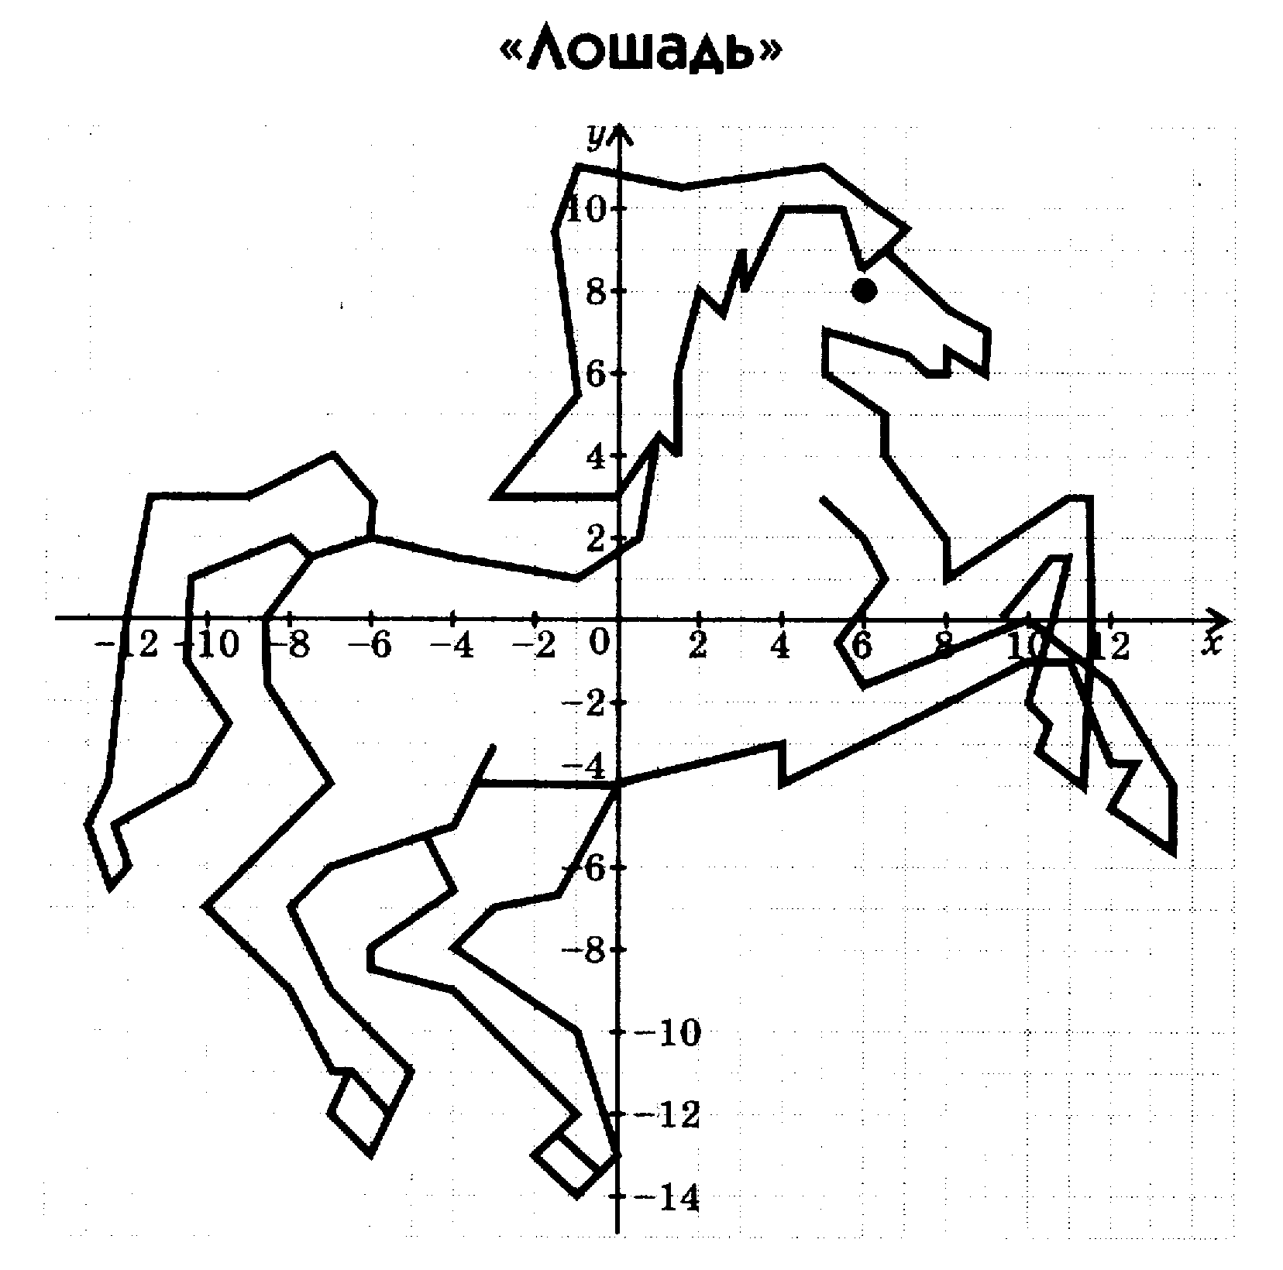
Ответы

- 2 уровень
Задания
Ответы

- Практическое занятие: «Подготовка раздаточного материала» из различных источников».
Демонстрация на компьютере
Для демонстрации иметь материалы, записанные на диск
Как экономить на бумаге, чернилах, времени
Показать:
использование параметров страницы, колонок, шрифтов, создание шаблонов, готовую страницу из Репетитора.
Использование редактора формул в Worde для набора математических текстов.
Показать:
Значок редактора формул, как его «вытащить» на панель инструментов, меню, набор формулы.
Обработка интернетовских файлов
Показать:
Сохранение страницы, копирование текста в Word, копирование и вставка рисунка в текст.
Использование программы Paint для подготовки чертежей
Показать:
Рисование геометрических фигур, надписи, вставка в текст в Word.
Обработка материалов, сохраненных в формате tif.
Показать как можно создавать материалы по теме «Свойства функций».

